Evaluación de J2ME

Gabriel Centurion
[email@address]
Maximiliano Felix
maxi.felix@gmail.com

RESUMEN
[En el resumen se presentan, de forma breve, la motivación, contribución y resultados del trabajo. No extenderse demasiado. Por ejemplo: En los tiempos que corren son cada vez más populares los videojuegos de estrategia en línea……. En este artículo se presenta el diseño e implementación de un videojuego Web de estrategia…….utilizando la plataforma de desarrollo empresarial .NET.] [Un par de oraciones describiendo los principales resultados y contribuciones del trabajo].
Palabras Clave
MMORTS, .NET, Servicios Web [, otras…]

INTRODUCCIÓN
[Motivación más extendida. Por ejemplo, se podría hablar de los MMORTS, la plataforma .NET y por qué resulta interesante el desarrollo de un MMORTS con esta plataforma.]
[Describir resumidamente las particularidades de la solución propuesta, destacando la importancia del trabajo.]
[Se puede mencionar que el trabajo se plantea en el marco de la edición 2010 de la materia Taller de Sistemas de Información 1.]
El resto del documento se organiza de la siguiente manera. La sección 2 presenta […]. En la sección 3 […]. Por último, en la sección […] se presentan las conclusiones del trabajo.

MARCO CONCEPTUAL
[En esta sección se introducen resumidamente los conceptos que puedan ser necesarios para el entendimiento del artículo. En este caso se podría, por ejemplo, describir qué es un MMORT junto con las funcionalidades clásicas que brinda, web services, etc.] En esta sección se describen varios conceptos que […].

J2ME
[Breve descripción del concepto 1.]

BlueTooth
[Breve descripción del concepto 2.]

Web Service
[Breve descripción del concepto 1.]

XML
[Breve descripción del concepto 2.]

MIDP
[Breve descripción del concepto 1.]

CLDC
[Breve descripción del concepto 2.]

CDC
[Breve descripción del concepto 1.]

MIDLET
[Breve descripción del concepto 2.]

[Concepto 1]
[Breve descripción del concepto 1.]

[Concepto 2]
[Breve descripción del concepto 2.]

DESCRIPCIÓN DEL PROBLEMA
[En esta sección se describe el problema planteado.]
El problema planteado [1] consiste en el diseño y construcción de […].
Las principales funcionalidades que debe proveer el sistema son [….].
Además, se plantean como funcionalidades opcionales […].
Por último, el sistema debe implementarse utilizando la plataforma .NET [2] y [….].

SOLUCIÓN PLANTEADA
La solución esta compuesta de dos aplicaciones, una de las cuales correrá en los dispositivos móviles, y otra será un servidor web que proveerá los servicios a ser consumidos por la aplicación móvil.
La aplicación móvil tendrá el siguiente modelo de dominio, que comprende lo necesario para modelar un juego de truco uno contra uno.

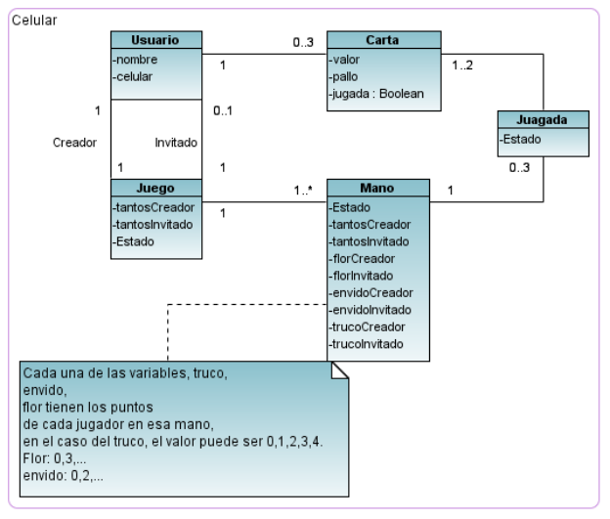
El servidor web simplemente se limitará a recibir y enviar mensajes cuando sea consultado por mensajes sin leer, para el servidor estos mensajes son transparentes, no guarda ningún tipo de información respecto del juego entre dos usuarios, por tanto el modelo de dominio del servidor es muy acotado, solamente los mensajes a ser procesados.
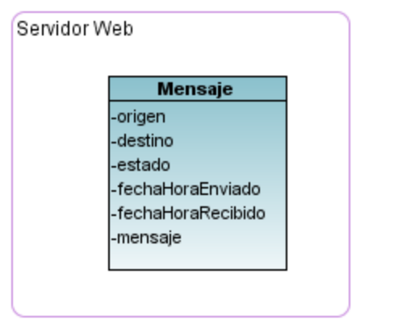
El problema plantea al menos dos tipos de comunicación entre los dispositivos que correrán la aplicación, esta se expresa en las siguientes imágenes, que ilustran como será la comunicación durante el juego.
Juego a través de BlueTooth.
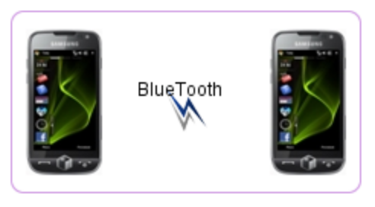
Juego a través de Internet.
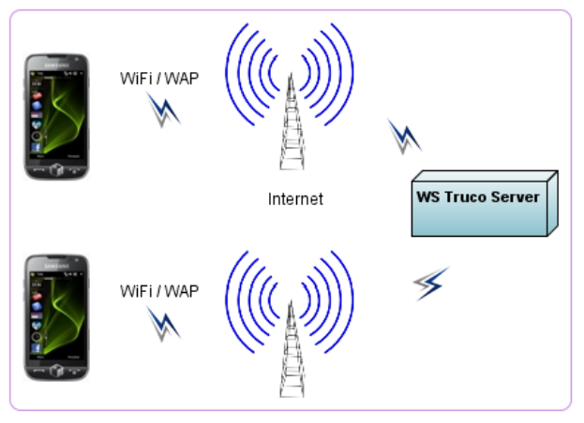


Figure 1 - Título para la figura
[Se podrían incluir sub-secciones para describir los puntos más relevantes de la solución, por ejemplo, requerimientos que se resolvieron de forma novedosa, algún punto que necesite más detalle para su entendimiento, etc. Un punto interesante a destacar sería cómo se logró la integración con otros grupos.]

ARQUITECTURA DEL SISTEMA
La arquitectura propuesta es básicamente de 3 capas, presentación, lógica y acceso a recursos como ser comunicación y persistencia. Además existe una cuarta capa auxiliar que es transversal a todas las capas que le llamamos de configuración.
La capa superior corresponde a la presentación donde se alojará tolo lo relativo a componentes gráficos. La capa de presentación tiene acceso a la capa lógica y a la capa de configuración. En la segunda capa se encuentra la lógica de negocio, dentro de la misma estará la lógica del juego.
De esta manera pretendemos aislar la lógica del juego, para que cambiando la misma y la capa de presentación se pueda reutilizar el resto para desarrollar un juego distinto.
La capa lógica tiene acceso a la capa de recursos la cual provee de persistencia y comunicación. La capa de recursos se divide en dos. El acceso a datos mediante la comunicación entre dispositivos la cual puede ser a través de bluetooth, web services o SMS, y la segunda parte es la persistencia de datos en el dispositivo utilizando la librería de RMS.
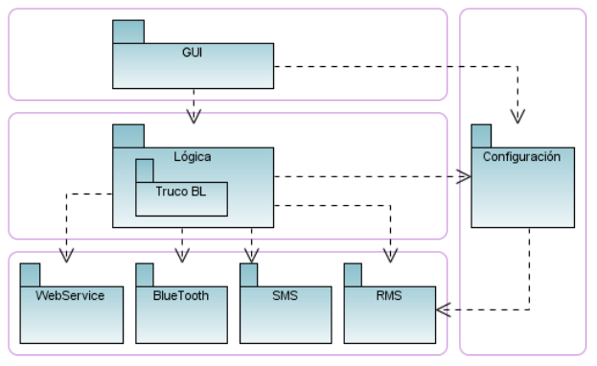
En las siguientes líneas explicaremos como es que funciona el sistema de mensajes entre celulares a través de las diferentes capas de la aplicación.
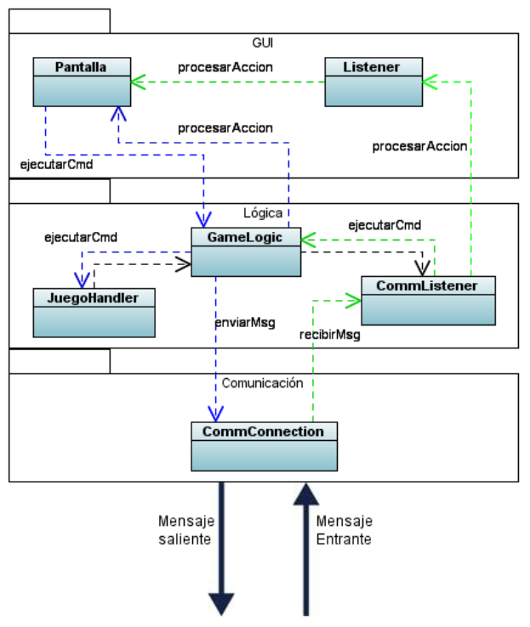
En el diagrama anterior podemos identificar dos flujos de datos, el que está en azul corresponde a las acciones realizadas por el usuario en la Gui, se puede decir que tiene como punto inicial o de partida del flujo la pantalla, apretar un botón u otra acción del usuario provocará que esta, ejecute un comando en la lógica del juego, que procesará el comando enviado por el usuario y retornará una acción a procesar por la Gui, esta acción podría eventualmente provocar que se envíe un mensaje al otro dispositivo. Por lo tanto el flujo azul puede tener dos puntos de fin, un cambio en el estado de la pantalla mostrada al usuario y un mensaje saliente hacia el otro dispositivo.
Por otro lado tenemos el flujo marcado en verde el cual ocurre cuando llega un mensaje del otro dispositivo, este será el punto inicial, el mensaje es recibido por la capa de comunicación y enviado al Listener una capa más arriba, el cual lo transforma en un comando y se lo da a la lógica del juego para que lo procese y retorne una acción que será procesada luego por la Gui, a través de su GuiListener, para indicarle al usuario que ha ocurrido algo; este flujo en algunos casos podría también enviar un mensaje al otro dispositivo en respuesta al mensaje recibido.
Veamos un poco más en profundidad como se componen las interfaces que brindan la abstracción entre las diferentes capas. El siguiente diagrama muestra las interfaces ubicadas en cada capa y sus principales operaciones así como donde se encuentran quienes las implementan.
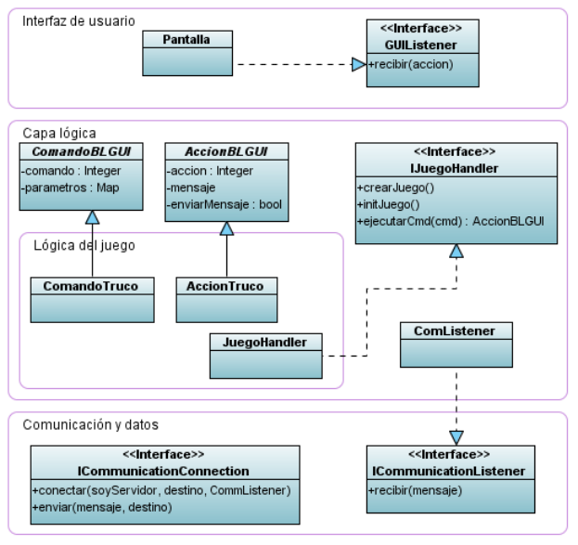
Tal vez lo más interesante a resaltar del diagrama anterior, es como se aísla la lógica del juego del resto de la capa lógica, esto se logra mediante la implementación de la interfaz IJuegoHandler, y la extensión de las clases abstractas AccionBLGUI y ComandoBLGUI que son los responsables de contener la información que viaja entre la capa lógica y la GUI. En el caso de estas dos últimas clases, tanto el comando como la acción son enteros, cuyo valor y significado es dado por las clases hijas, enviarMensaje es utilizado por JuegoHandler para indicarle al GameLogic que el resultado de ejecutar un comando, debe enviar un mensaje al otro dispositivo. JuegoHandler no solamente implementa la interfaz, sino que también es el encargado de mantener el modelo de datos durante el desarrollo del juego, logrando así una abstracción total de la lógica del juego, de la capa lógica de la aplicación.
Lo explicado en los párrafos anteriores se refiere solamente a la aplicación a correr en los dispositivos móviles, pero también tenemos la arquitectura del servidor web que provee los web services consumidos por la aplicación móvil. Este será implementada usando Grails, un Framework de desarrollo web que plantea una arquitectura MVC (Model – View - Controller), aunque este servidor será muy simple tal cual plantea el modelo de datos, limitándose a almacenar los mensaje recibidos sin realizar trabajo alguno sobre ellos.

IMPLEMENTACIÓN
Sección dedicada a brindar mas detalles sobre la implementación del sistema, centrándose en la evaluación de las tecnologías involucradas, así como los problemas encontrados y su forma de resolverlos.

Productos y Herramientas
En la siguiente tabla se muestran las diferentes tecnologías utilizadas y una breve evaluación de las mismas.
Tabla 1. Evaluación de Productos y Herramientas
Producto | Puntos Fuertes | Puntos Débiles | Evaluación General
JavaME | Curva plana de aprendizaje al ser basada en Java, compatibilidad con muchas librerías Java, bondades Cross-Platform de Java. Gran variedad de tecnologías opcionales que la hacen muy completa. | Muy limitado en cuanto al soporte de librerías estándar de Java. Gran cantidad de los paquetes de interacción son opcionales, lo que limita la cantidad y variedad de dispositivos en los que puede correr una aplicación. | En general es una plataforma muy completa para desarrollo de aplicaciones móviles, pero hay que tener cuidado, porque el concepto “Write once, run everywhere”, no es cien por ciento aplicable a esta tecnología.
Wireless Toolkit 2.5.2 | Muy completo, estable y útil. Se integra con Eclipse. | No encontramos. | Conjunto de herramientas fundamental para el desarrollo, pues trae los emuladores, que son muy eficientes para el testeo de las aplicaciones.
Eclipse | Velocidad, fiabilidad, adaptabilidad | No encontramos. | Excelente IDE para desarrollo de aplicaciones Java en general, y muy bueno para desarrollo de aplicaciones JavaME.
Plugin EclipseME | Brinda lo mínimo necesario para el desarrollo y más. | Le falta un editor gráfico de pantallas. | Indispensable para el desarrollo, muy bueno en el estado que está pero le falta un editor, que acelere el proceso de desarrollo de la GUI.
Marge
LWUIT
Sprites
Sonido
XParse
RMS | Fácil implementación. | Muy limitado, solo guarda registros de bytes consecutivos. | Es interesante y muy necesario tener cierto nivel de respaldo de datos, pero con esto solamente, es impensable construir una aplicación compleja de manejo de datos
SMS API | Mucha documentación, fácil de usar y de entender. | No tiene. | Al igual que otras formas de conectividad, es muy fácil de utilizar, lo cual es algo muy bueno.
WS API | Muy fiable, combinado con WTK agrega simplicidad. | Código generado es poco entendible. | Muy buena herramienta para el consumo de WS, no lo es así para la exposición de servicios
Grails-Xfire | Simple, fácil de usar, rápido desarrollo. | No tiene. | Máxima productividad, facilidad de uso y compatibilidad con JME.
Push Registry | Muy simple de usar y de entender, solo una declaración en el JAD | No es fácil de testear en el emulador, requiere levantar la aplicación en forma especial. | Excelente para interactuar con el dispositivo y brindar mayor usabilidad al usuario.

Problemas Encontrados
- Problemas en cuanto a la plataforma:
  - Soporte limitado de Java SE: esto refiere a que no todas las librerías y tipos de Java están soportados en JavaME, en algunos casos como por ejemplo BigDecimal, no existe en la plataforma, de las colecciones del paquete java.util, solo está HashTable, entre otras cosas.
  - Soporte de java.lang.Math, es acotado a un subconjunto de métodos, por ejemplo el método random, no está soportado (método usado para repartir las cartas), en este caso hubo que usar otra librería proveída para el caso…[NOMBRE METODO].
  - Métodos estáticos de los tipos Boolean, Long, etc.: algunos de estos métodos como por ejemplo Boolean.valueOf, no esta soportado, para estos casos tuvimos que usar la comparación con el string “true”.
  - Lo peor de los casos antes comentados, es que los errores se dan en tiempo de ejecución, haciendo perder mucho tiempo para corregirlos.
- Problema con el emulador: Para levantar la aplicación en el dispositivo móvil a través de SMS, hay que usar Push Registry, y este sólo se activa en el emulador cuando se levanta vía OTA (over the air), simulando su instalación en el dispositivo, para que la aplicación no se levante automáticamente hubo que agregar un MIDLET DUMMY, el cual provoca que antes de levantar la aplicación, se muestre una lista con los MIDLETS, de esta forma se pudo testear el levantar la aplicación a través de SMS.
- Permisos de usuario: Para utilizar recursos de red, bluetooth, SMS, etc. o sea casi cualquier recurso del dispositivo, se deben declarar permisos especiales en el archivo JAD de la aplicación, pues sino dará un error de falta de permisos en tiempo de ejecución.
  - En especial al utilizar recursos de conectividad, se debe instanciar las nuevas conexiones en hilos diferentes pues el emulador y casi todos los dispositivos reales, lanzan una advertencia al usuario, el cual debe apretar un botón para continuar, si todo ocurre en el mismo hilo, la aplicación quedará bloqueada.
- LWUIT: en general tiene buena documentación y muchos ejemplos, pero está basada en NetBeans, lo cual requiere invertir tiempo en entender el código generado de NetBeans, que es algo que maneja el propio IDE.
- LWUIT: Para generar el archivo Resources (.res), se requiere modificar a mano, ciertos archivos de ANT, para que tome los cambios requeridos.
- Nos encontramos también, con ciertos problemas al querer refrescar la pantalla con nueva información, pues LWUIT tiene su propio manejo de hilos, que no esta muy claro como funciona, obligando por ejemplo a refrescar todo un contenedor, para poder visualizar el nuevo contenido.
- Probando en dispositivos reales, demora por lo menos hasta 15 segundos en establecer la conexión por bluetooth lo que no nos permite saber si es en realidad un problema de MARGE, los dispositivos en si o el propio bluetooth el que genera la demora.
- Uno de los grandes problemas que enfrentamos fue, que no nos funcionó el debugger, suponemos esto es por la versión de Eclipse y del plugin que utilizamos, lo cual nos obligó a implementar un sistema de logueo en cierta forma parecido a Log4J.

EVALUACIÓN DE LA SOLUCIÓN
En esta sección se puede empezar diciendo que la aplicación no está completa, por lo tanto no deja de ser un prototipo, se dice que no está completa porque faltan implementar casos de uso importantísimos para el desarrollo del juego Truco, pero que por temas de tiempo fueron dejados de lado, además de ser funcionalidades que no aportan al objetivo de la materia que es la investigación tecnológica.
Enumerando los casos de uso dejados de lado, tenemos:
- El envido, real envido, falta envido.
- La flor, contra flor, etc.
- “A ley de juego todo dicho.”
Por otro lado podemos enumerar las bondades de la aplicación desarrollada, como ser las brindadas por la arquitectura usada. Por ejemplo, aislar todo lo relacionado a recursos de conectividad en una capa y la elección de estos, de la capa lógica, nos permitió desarrollar gran parte de la aplicación utilizando conectividad bluetooth, y luego pasar a utilizar WS sin necesidad de retocar ni una línea de código. También se debe mencionar que se logró uno de los objetivos iniciales, que era aislar por completo la lógica del juego propiamente dicha, de las capas inferiores, esto permite una total reutilización de la capa de acceso a datos y la capa lógica, así como debe re implementarse la GUI y la lógica del juego, para tener un nuevo juego funcionando.
Pero la arquitectura también tiene sus puntos flacos, la excesiva abstracción en los niveles inferiores complica la lógica del juego, que debe resolver todo, por otro lado el tener dos puntos de entrada diferentes también hace la implementación muy meticulosa, para no cometer errores por no considerar casos, y por otro lado tenemos algunas decisiones de implementación que obligaron a poner lógica especial en la GUI, y no nos permitieron la reutilización de código para atender las mismas acciones, esta decisión fue: que en el caso del creador del juego la respuestas a un comando se retornan en la misma llamada a la lógica. Otra decisión de diseño que puede discutirse sus ventajas y desventajas, es que solo el creador del juego tiene los datos del juego, el invitado se limita a pedir los datos que necesita, esto pareció los mas acertado al principio porque evita los problemas de tener sincronizados los datos en ambos dispositivos, pero al pasar el tiempo vimos que obliga a que cada acción en el invitado termine con un mensaje al creador, y por tanto agrega demoras en la actualización de los datos mostrados al usuario, así como muchos mensajes con información vital yendo y viniendo cuando podrían ser simples mensajes de sincronización. A esto último debe agregarse que la aplicación no tiene tolerancia a fallas desde el punto de vista de perdida de mensajes en la comunicación.
Uno de los objetivos iniciales era cubrir el caso de juego entre 4 personas, en equipos de 2 contra 2, esto fue descartado por razones de complejidad, respecto a como cambian las reglas del juego entre 2 personas y 4 personas, aún así evaluando la solución alcanzada se puede decir que todavía es complejo alcanzar el objetivo, para lograrlo se deben considerar serios cambios a nivel de la lógica del juego y la GUI, aunque no se puede descartar cambios mas profundos en la arquitectura.
En general se considera que la aplicación alcanzada es muy buena en cuanto que cumple perfectamente con los requisitos para probar a fondo las tecnologías involucradas. Como punta pie inicial para completar al menos el juego de a dos personas es excelente, pues solo basta agregar los casos de uso dejados afuera, que no son muy diferentes al caso de uso truco, ya implementado.

DESARROLLO DEL PROYECTO
Después de una primera investigación preliminar de la plataforma en general, se paso a un estudio meticuloso de las tecnologías a utilizar para implementar la aplicación.
Se procedió con la investigación de las tecnologías y se implementaron prototipos aislados para cada una de ellas, una vez entendidas se paso a la implementación del esqueleto del sistema.
En los primeros pasos de la implementación, se utilizó NetBeans como IDE de desarrollo pues el editor gráfico de pantallas y el flujo entre estas, es muy bueno, pero tuvo que ser descartado pues su gran ventaja frente a Eclipse, el editor gráfico no es aplicable a LWUIT, que es la librería grafica que se pretendía usar. Sin editor gráfico en ninguno de los dos IDEs, nos decidimos por Eclipse pues lo consideramos más ágil y estable para trabajar, además de transparente en su manejo de los distintos aspectos. También se debió descartar casi todo el código generado por NetBeans porque el mismo utilizaba código propio de NetBeans, resultando muy costoso adaptarlo a Eclipse, de nuevo en cero se procedió a la implementación del esqueleto a mano, tomando como ejemplo el prototipo de LWUIT implementado en la etapa previa.
Con el esqueleto constituido se implementó la capa de comunicación y datos, por separado se hizo bluetooth y WS, con la base construida se pasó a implementar la GUI y la lógica. En esta parte nos dimos cuenta de errores de diseño en la capa de comunicación que nos hacían perder abstracción de la capa, con respecto a las capas superiores. Se tuvo que re-diseñar e implementar los cambios, ahora si, por buen camino se siguió con las capas superiores.
La lógica del juego y la GUI fueron implementadas en paralelo de forma coordinada, implementando el soporte para cierto caso de uso en la lógica y en la GUI al mismo tiempo, esta implementación coordinada, nos dejó además los casos de test listos, para ir desarrollando y testeando paso a paso, sin tener que invertir más tiempo en implementar tests separados, como Mocks y Drivers.
Primero se implementó crear un juego, unirse a un juego y repartir las cartas, posteriormente jugar una carta, y ver quien gana esa jugada, esto fue complejo, pues a la complejidad del cálculo de los valores de las cartas, según la muestra, también se agregó que el turno, o sea a quien le toca jugar, varía según si el mano gana la jugada o no. Una vez resuelto el juego de las cartas, y asignar los puntos cuando se termina la mano, se pasó a implementar el “truco” o sea gritar truco, retruco y vale 4, con la posibilidad de que la respuesta sea un simple, quiero o no quiero o el siguiente desafío.
No se alcanzó a implementar los casos de uso envido y flor, pero basados en la experiencia del truco, creemos que no sería difícil hacerlo para el caso del envido porque son prácticamente análogos. El caso de la flor es diferente pues según el estado de la mano hay que mostrar o no las cartas del contrario, para que verifique la flor, además que la casuística propia de la flor compone varios casos de uso diferentes.

CONCLUSIONES Y TRABAJO A FUTURO
Como conclusión primera sobre el trabajo realizado, se puede decir que JME es una plataforma relativamente buena para desarrollo de aplicaciones para dispositivos móviles. Como puntos positivos tenemos que se programa en Java, lo cual aplana mucho la curva de aprendizaje, y teniendo en claro los conceptos de MIDLET, MIDP, CLDC se puede empezar a desarrollar una aplicación en minutos, además si le sumamos todas los JSR opcionales, y los frameworks desarrollados sobre estos se tiene una plataforma muy completa que simplifica mucho la utilización de todos los recursos de los dispositivos, sin tener casi mirar cual es el fabricante, pues las interfaces nos abstraen lo suficiente como para no tener que preocuparnos por eso. Por otro lado tenemos las herramientas disponibles para el desarrollo, el WTK provee los emuladores, que son fundamentales para el testeo de la aplicación en las primeras etapas, además de otras utilidades muy interesantes como el generador del clientes WS, a su vez el plugin EclipseME, a pesar de estar un poco obsoleto es los suficientemente estable para aportar al desarrollo y no molestar con Bugs y otros problemas.
El punto positivo de que está basado en Java, también tiene su lado negativo, pues da la falsa sensación de que se tiene todo el soporte de la plataforma Java, lo cual es una falacia, muchas de las librerías estándar de Java no están soportadas, y algunas solo están soportadas parcialmente, esto induce a errores que lamentablemente solo se detectan en tiempo de ejecución, otro espejismo es creer que la aplicación desarrollada podrá correr en cualquier dispositivo cualquiera sea el fabricante, esto no es así porque muchas de las interesantes librerías son opcionales y el fabricante puede decidir si incluirlas o no a su solo criterio, por tanto una elección cuidadosa de que tecnologías se van a usar en la aplicación es necesaria para no llevarse sorpresas a posteriori.
En cuanto a la aplicación propiamente dicha, ya se ha dicho que está incompleta, por lo tanto se requieren muchas horas mas de trabajo para dejarla en un esta aceptable para soportar el juego Truco en su totalidad.
[OFUSCACION JAR]

REFERENCIAS
- Laboratorio de Integración de Sistemas. Taller de Sistemas de Información 1 – Trabajo Obligatorio. Año 2010. http://www.fing.edu.uy/inco/cursos/tsi/TSI1/2010/laboratorio/Obligatorio2010.pdf
- Microsoft .NET Framework
http://www.microsoft.com/net/ - [Consulta: Mayo 2010]
- ACM Proceedings Templates
http://www.acm.org/chapters/policy/toolkit/template.html
[Consulta: Mayo 2010]

